***EJECUCION PRESUPUESTAL EN LA REGIÓN CAJAMARCA.***

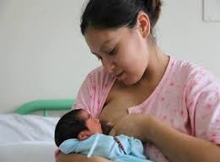

***EJECUCION PRESUPUESTAL PROGRAMA SALUD MATERNO NEONATAL***



***JULIO 2016***

1. **EJECUCIÓN PRESUPUESTAL ANUAL POR PROGRAMA PRESUPUESTAL Y UNIDAD EJECUTORA, JULIO 2016.**

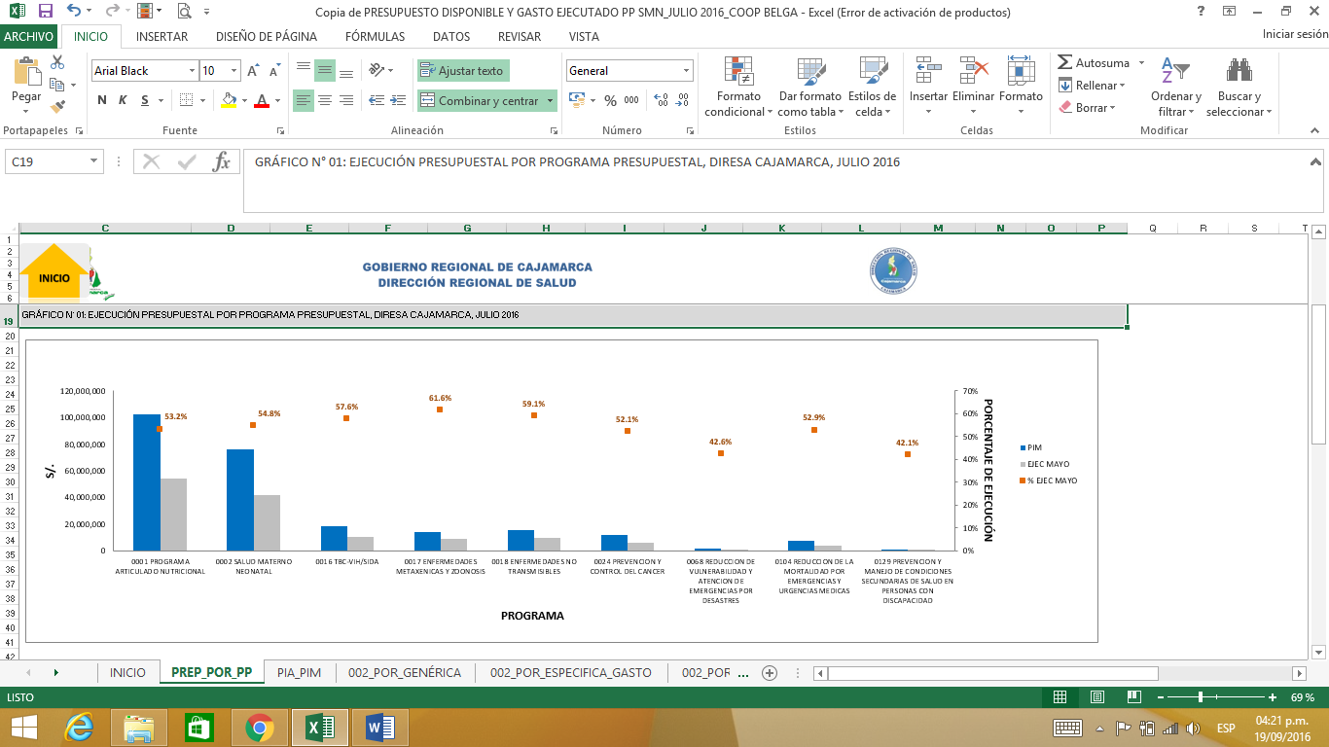A Julio el programa Enfermedades Metaxenicas y Zoonosis y el programa Enfermedades no Transmisibles tienen el mayor porcentaje de ejcución con 63.7% y 59.7% respectivamente. Los programas con mayor presupuesto son el Programa Articulado Nutricional con S/. 99'691,920 y Salud Materno Neonatal con S/. 74'991,324 , los cuales han ejecutado el 54.2% y 55.3% respectivamente.

|  |  |
| --- | --- |
| **FUENTE :** BASE DE DATOS SIAF MEF - 08/08/2016 |  |

1. **PP SALUD MATERNO NEONATAL: PRESUPUESTO DE APERTURA (PIA), PRESUPUESTO MODIFICADO (PIM) Y EJECUCIÓN PRESUPUESTAL DEL PROGRAMA SALUD MATERNO NEONATAL, SEGÚN UNIDADES EJECUTORAS, JULIO 2016**

A Julio el programa Enfermedades Metaxenicas y Zoonosis y el programa Enfermedades no Transmisibles tienen el mayor porcentaje de ejecución con 63.7% y 59.7% respectivamente. Los programas con mayor presupuesto son el Programa Articulado Nutricional con S/. 99'691,920 y Salud Materno Neonatal con S/. 74'991,324, los cuales han ejecutado el 54.2% y 55.3% respectivamente.

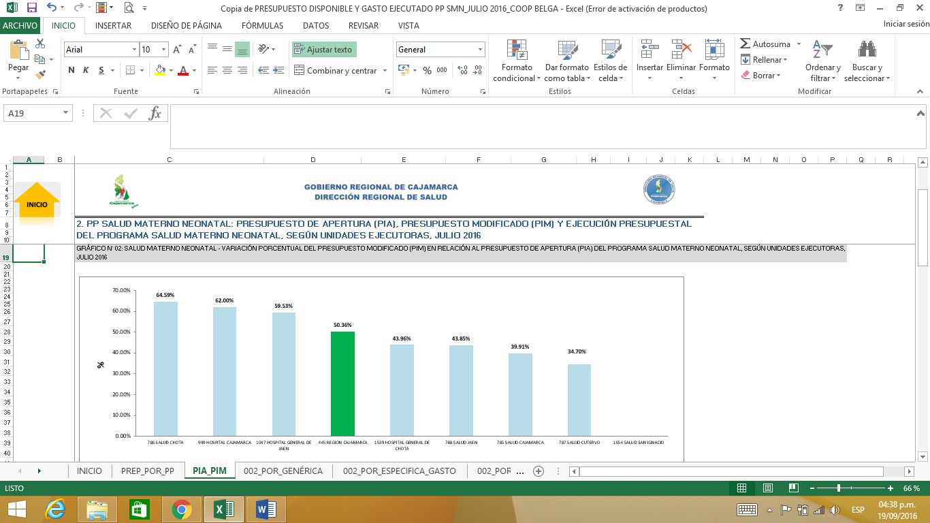

**FUENTE:** BASE DE DATOS SIAF MEF - 08/08/**2016**



**3. PP SALUD MATERNO NEONATAL: PRESUPUESTO DISPONIBLE Y GASTO EJECUTADO POR UNIDAD EJECUTORA Y GENÉRICA DE GASTO PIM, JULIO 2016**

En relación a la ejecución del presupuesto del PSMN, a nivel de genérica de gasto, esta refleja una mayor ejecución en la genérica 2.3 Bienes y Servicios (60.3%).

• En la genérica Personal y Obligaciones Sociales se logró una ejecución de 56.6%, destacando la ejecutora Salud Jaén que alcanzó un 72.82.50% de ejecución.

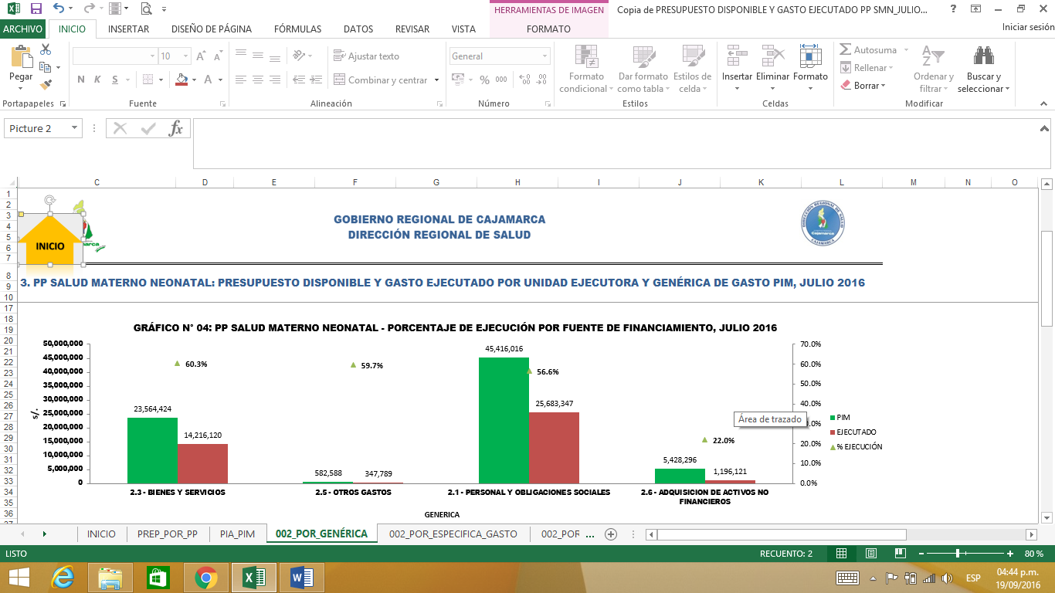



**4. PP SALUD MATERNO NEONATAL: PRESUPUESTO DISPONIBLE Y EJECUCIÓN PRESUPUESTAL POR UNIDAD EJECUTORA Y FUENTE DE FINANCIAMIENTO, JULIO 2016**

El presupuesto del Programa Salud Materno está compuesto mayormente por Recursos Ordinarios (78.88%), el 18% corresponde a Donaciones y Transferencias, lo restante lo componen Recursos Determinados y RDR. Se ha ejecutado de la Fuente de Financiamiento Recursos Ordinarios (RO) un 56.07.98%. De la fuente de financiamiento Donaciones y Transferencias se han ejecutado el 56%.

